**Задания к Теме 2.**

**Задание 1.**

Нанесите на контурную карту Курской области основные реки.

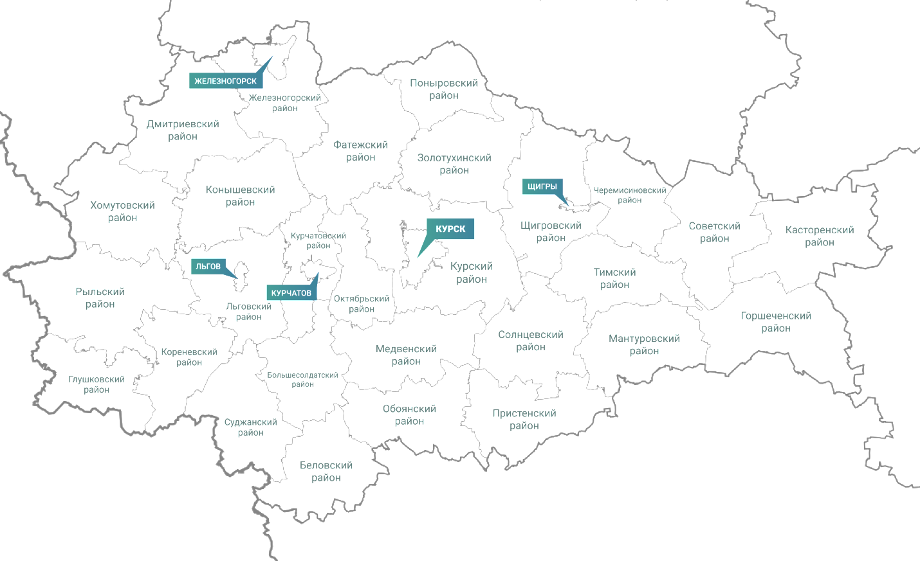

**Задание 2.**

Прогнозные ресурсы подземных вод Курской области составляют 933,819 тыс. м3/сут (4,44% общего объёма прогнозных ресурсов подземных вод Центрального федерального округа и 0,38% – России), посчитайте каковы запасы ресурсы Центрального федерального округа и России.